День сотрудников органов дознания МЧС России.
23.01.2024
Полномочия по «производству расследований по делам о нарушении установленных противопожарных правил» возложены на должностных лиц пожарной охраны в далеком 1928 году совместным циркуляром НКВД РСФСР от 23 января 1927 № 35 «О предоставлении органам Государственного пожарного надзора права самостоятельного производства дознания по делам о нарушении противопожарных правил».
Главная задача сотрудников органов дознания МЧС России - выяснение причин возгорания и определение виновников пожара.

Дознание по пожарам является одним из самых сложных направлений в расследовании происшествий и преступлений. В любое время суток дознаватель должен прибыть на место пожара и быть готовым к выполнению задач по определению очага пожара, предварительной причины пожара и установлению обстоятельств.
Управление по СЗАО Главного управления МЧС России по г. Москве поздравляет всех с профессиональным праздником!

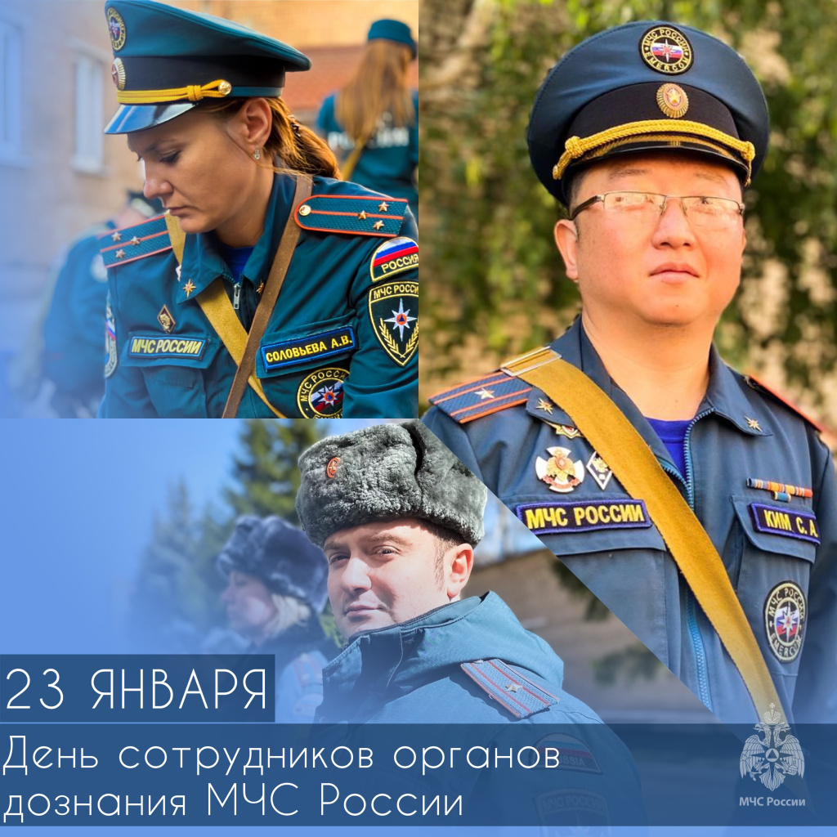

Адрес страницы: http://strogino.mos.ru/presscenter/news/detail/12120278.html
Управа района Строгино города Москвы

